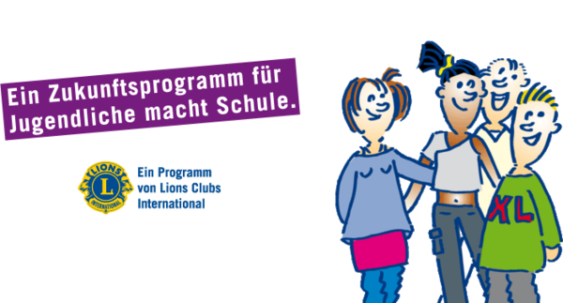

Lions Quest
Ein Programm für die Sekundarschule Nordeifel

Täglich lesen wir von Schwierigkeiten Jugendlicher in Zeitungen: Drogenkonsum, Gewalt an Schulen, respektloser Umgang, mangelnde Leistungsbereitschaft, hoher Medienkonsum, Mobbing,…
Gleichzeitig finden wir in Stellenanzeigen und in wissenschaftlichen Veröffentlichungen Forderungen nach mehr sozialer Kompetenz, z. B. nach mehr Teamfähigkeit, mehr Kompromissbereitschaft, Beziehungsfähigkeit, Impulskontrolle und besseren Umgang mit Konflikten.
All diese Dinge gehören auch zu den Herausforderungen unserer Schülerinnen und Schüler und werden für Eltern und Lehrer in der heutigen Zeit keine leichte Aufgabe.
Die Sekundarschule Nordeifel bzw. die Lehrerinnen und Lehrer wollen die bestehenden Herausforderungen der Kinder und Jugendlichen nicht leugnen, sondern sich dafür einsetzen, ihnen neben der schulischen Bildung auch soziale und emotionale Kompetenzen mitzugeben, die ihnen helfen werden, ein zufriedenes und verantwortliches Leben zu führen.
Dafür wurden Kollegen beider Standorte von speziell ausgebildeten Trainern praxisorientiert geschult und fortgebildet. Darüber hinaus wird im kommenden Halbjahr an der Sekundarschule das Programm „Erwachsen werden“ eingeführt und dazu fest im Stundenplan verankert. Auch die Eltern werden in vielfältiger Weise in die Arbeit ihrer Kinder mit dem Programm aktiv einbezogen.

Diese Arbeit soll den Schülerinnen und Schülern langfristig helfen, ihr Selbstvertrauen zu stärken, gut mit Ärger und Streit umzugehen, Konflikte selbst zu lösen und gute Entscheidungen zu treffen. „Erwachsen werden“ befasst sich mit folgenden Themen:
- Eine gute Gemeinschaft in der Klasse herstellen
- Das Selbstvertrauen und die Fähigkeiten zur Kommunikation stärken
- Gefühle verstehen und gut mit ihnen umgehen
- Beziehungen zu den wichtigsten Menschen zu pflegen: Familie und Freunde
- Kluge Entscheidungen treffen und sich Ziele für sein Leben setzen

Wir sind sicher, dass das Programm unser Schulleben in vielerlei Hinsicht bereichern wird.

